初中化学试卷
（全卷共四个大题，满分：100分，考试时间：90分钟）
可能用到的相对原子质量：H 1 C 12 N 14 O 16 Ca 40 Mn 55 Cl 35.5
一、选择题（本大题包括18个小题，每小题2分，共36分每小题只有一个选项符合题意，将正确选项的序号填入括号内。）
- 下列变化中，都属于化学变化的是 （ ）
A．水的蒸发，水的电解 B．胆矾的研碎，胆矾的溶解
C．铁器变“红”，铜器变“绿” D．石蜡熔化，石蜡燃烧
- 下列各组物质中，前者属于混合物，后者属于化合物的是 （ ）
A．食盐，食醋 B．生铁，氩气
C．洁净的空气，无水乙醇 D．冰水混合物，烧碱
- 对物质在氧气中燃烧的实验现象描述正确的是 （ ）
A．木炭：产生绿色火焰 B．铁丝：生成一种红褐色的物质
C．镁带：生成氧化镁 D．硫粉：产生明亮的蓝紫色火焰
- 2008年9月，国家卫生部紧急叫停含禁用药物“西布曲明”的减肥药物——“阳光塑身牌减肥胶囊”。已知“西布曲明”的化学式为C₁₇H₂₆ClN，下列有关“西布曲明”的说法不正确的是 （ ）
A．“西布曲明”是由C、H、Cl、N四种元素组成
B．“西布曲明”属于有机物
C．“西布曲明”的一个分子中含有26个氢原子
D．“西布曲明”中C、H、Cl、N各元素的质量比为17∶26∶1∶1
- 下列突发事故的处理措施正确的是 （ ）
A．有人不慎跌入含有大量二氧化碳的深洞中，应立即下洞救人
B．厨房中的煤气大量泄漏时，应立即关闭气阀，不能打开抽油烟机排气
C．家中电器着火，应马上用水浇灭
D．图书档案起火，用泡沫灭火剂灭火
- 实验室常用重铬酸钾（K₂Cr₂O₇）和浓硫酸一起来配制洗液，在重铬酸钾中，铬元素的化合价为 （ ）
A．+3 B．+4 C．+6 D．+7
- 将二氧化碳气体通入水中，在此溶液中存在的分子种类有 （ ）
A．2种 B．3种 C．4种 D．5种
8.自行车是一种环保型的交通工具，很适合人们上下班骑行及休闲运动骑行。自行车由若干部件构成，其中由有机合成材料构成的部件是
A．三角架 B．塑料尾灯 C．链条 D．钢圈
9.A、B两种固体物质的溶解度曲线如图所示。在60℃时烧杯中盛有A、B两种物质的混合溶液，并且杯底尚有少量A、B两种固体，若让其冷却到20℃，则 （ ）
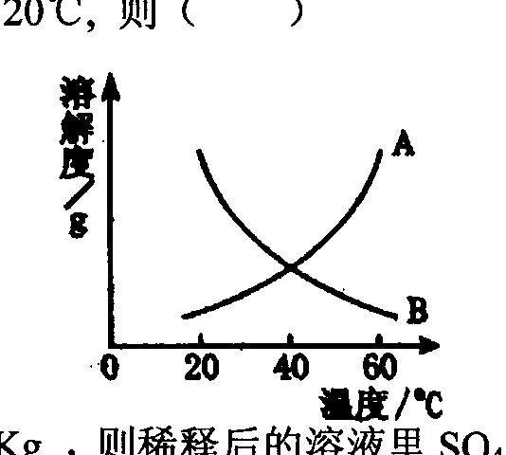
A．溶液中A增多，B减少
B．溶液中A减少，杯底固体B减少
C．溶液中A、B都减少
D．溶液中A增多，杯底固体B减少
10.用酸性高锰酸钾溶液可以测定居室内甲醛的含量是否超标。相关反应的化学方程式是4KMnO₄ + 5CH₂O + 6H₂SO₄ = 2K₂SO₄ + 4MnSO₄ + 5X + 11H₂O，其中X的化学式为（ ）
A．CO B．CO₂ C．H₂CO₃ D．K₂CO₃
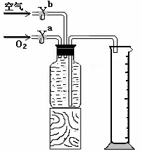
11.为了测定能使带火星的木条复燃时氧气的最低含量是多少，课外活动小组的同学们进行了实验探究。他们设计的实验方案是先将氧气和空气按不同的体积比收集在集气瓶里。收集气体的装置如右图。收集气体的方法是：在100 mL集气瓶里装满水，塞紧胶塞并关闭活塞b，打开活塞a通入氧气，把瓶里的水排入量筒，当量筒内的水达到设定的体积后立即关闭活塞a，然后打开活塞b通入空气，把瓶里的水全部排入量筒。若要收集一瓶含氧气的体积分数约为60%的气体，则通入氧气的体积和通入空气的体积约是（提示：空气中也有氧气） （ ）
A．50 mL和50 mL B．60 mL和40 mL
C．40 mL和60 mL D．20 mL和80 mL
12.下列说法中错误的是 （ ）
A．石墨和金刚石中碳原子的排列方式不同
B．生铁和钢中含碳元素的质量分数不同
C．二氧化碳和一氧化碳中碳元素的化合价不同
D．HCHO（甲醛）和C₆H₁₂O₆（葡萄糖）中碳元素的质量分数不同
13.已知下列现象和数据都是在20℃时所得。
①取110 g NH₄Cl饱和溶液蒸发掉10 g水后，析出晶体3.72g;
②将120 g NaNO₃饱和溶液和50 g NaNO₃晶体共置于一个烧杯中，再加入50g水，溶液仍然饱和，还剩余6g晶体没有溶解；
③NaCl饱和溶液中溶质与溶液的质量比为36︰136.
则20℃时3种物质的溶解度由大到小的顺序为 （ ）
A．①②③ B．②①③ C．③①② D．①③②
14.重庆是火锅的“故乡”，最近纸火锅在一些地方悄然兴起。纸火锅的材料是普通的纸，使用时不会被点燃的原因是 （ ）
A．纸火锅里的汤使纸与空气隔绝
B．纸火锅被加热时使纸的着火点升高了
C．纸火锅的纸不是可燃物
D．纸火锅里的汤汽化时吸热，使温度达不到纸的着火点
15.向含有AgNO₃、Cu(NO₃)₂、Zn(NO₃)₂的混合溶液中加入一定量的铁粉，使其充分反应后，过滤，向滤渣中滴加稀盐酸，有气泡产生，则下列结论正确的是 （ ）
A．滤液中一定含AgNO₃、Cu(NO₃)₂、Zn(NO₃)₂、Fe(NO₃)₂
B．滤液中一定含Fe(NO₃)₂，可能含Zn(NO₃)₂
C．滤液中一定含Fe(NO₃)₂、Zn(NO₃)₂，不含Cu(NO₃)₂、AgNO₃
D．滤液中一定含Fe(NO₃)₂、Zn(NO₃)₂，可能含Cu(NO₃)₂
16. 有等质量的镁和铁，前者放入质量分数为10%的稀硫酸中，后者放入质量分数为10%的稀盐酸中，产生氢气的质量随时间变化曲线如右图所示。下列说法错误的是
A．镁和铁中至少有一种剩余
时间
0
镁
铁
氢气质量
B．消耗的稀硫酸和稀盐酸质量相等
C．消耗铁的质量一定大于消耗镁的质量
D．产生氢气的质量相等

17.．已知甲、乙、丙、丁四种溶液分别是Ba(OH)₂溶液、MgSO₄溶液、Na₂CO₃溶液和稀HCl中的一种。甲、乙混合有白色沉淀出现；乙、丙按一定比例混合后所得液体的导电性几乎为零。则甲、乙、丙、丁四种溶液分别是
A．Ba(OH)₂、MgSO₄、Na₂CO₃、HCl
B．Na₂CO₃、Ba(OH)₂、MgSO₄、HCl
C．HCl、MgSO₄、Ba(OH)₂、Na₂CO₃
D．Ba(OH)₂、Na₂CO₃、HCl、MgSO₄
18．下列各组物质的两种鉴别方法，都正确的是
序号 | 物质 | 方法一 | 方法二
A | 一氧化碳和二氧化碳 | 闻气味 | 通过石灰水
B | 硝酸铵和碳酸钾 | 看颜色 | 加水溶解
C | 食盐水和医用酒精 | 闻气味 | 蒸发结晶
D | 铜粉和氧化铁粉 | 用磁铁吸引 | 加稀硫酸

.
二、填空题（本大题包括5个小题，共32分）
19.(4分) 用化学用语表示：
(1) 两个氢氧根离子______________；
(2) 标出氧化亚铜中铜元素的化合价______________；
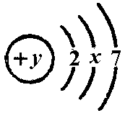
(3) 在某原子的结构示意图中 ，x=_________ ,其中y = ___________。
20.(6分) 下图是二氧化碳的制取和性质实验的微型一体化装置图，该装置的气密性良好。

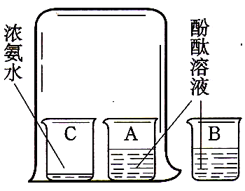
稀盐酸
石灰石
(大理石）
微型气体实验器
1 2
1—石蕊溶液
2—澄清石灰水
微型集气瓶
稀氢氧化钠溶液

请回答下题。
⑴．（2分）挤压胶头，滴入稀盐酸。过一会儿，用燃着的木条放在微型集气瓶口，如果 ，则说明二氧化碳已收集满。
⑵．（2分）生成的二氧化碳在装置内与1、2处的溶液反应，1处的反应现象是 ，2处生成了白色沉淀。
⑶．（2分）用橡胶塞塞紧微型集气瓶口，再反复挤压几次胶头。一段时间，氢气化钠溶液被吸进了微型气体实验器和微型集气瓶中。这是由于 （用化学方程式表示）的缘故。

21.(7分) 元素周期表是学习化学的重要工具。元素周期表能够反映元素原子结构的许多信息，原子结构与元素的性质和物质的组成有关。请根据元素周期表中钙元素的“身份证”（见右图），填写以下各图中横线上的空白。
20 Ca
钙
40.00
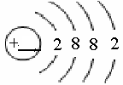
钙原子结构示意图
一个钙原子在化学
反应中易_______个电子
（填“得”或“失”几个）
钙的氧化物
的化学式为_________
钙离子的符号是______
钙的氧化物中钙元素与
氧元素的质量比为_______
（最简整数比）
钙元素在化合物
中的化合价为______价
在此氧化物中，钙元素的质量分数为：_________
（（保留小数点后一位小数）

22.（7分）归纳总结是学习化学的重要方法，小明同学用图l总结了NaOH的四条化学性质（即NaOH与四类物质能够发生化学反应）。
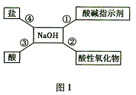
（l）为了验证反应①，小明将无色酚嗽试液滴入NaOH液中，溶液变成
色。
（2）依据反应②说明NaOH必须密封保存，否则在空气中要变质，其化学反应方程式为：
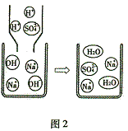
（3）小明用徽观示意图（图2）来说明反应③的发生，用化学反
应方程式表示为：
从该图可以看出，反应前后没有发生变化的徽观粒子有
（4）为了验证反应④能够发生，你选择的物质是 。
A．Na₂CO₃ B．HCl C．CuSO₄ D．NaCl
23.(8分) 已知铜绿[Cu₂(OH)₂CO₃]在加热时分解生成A、B、C三种常见的氧化物，下面是有关物质之间的转化关系图示。
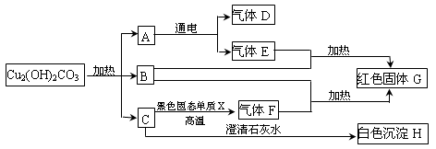
  - 试通过分析推断，确定下列物质：
D．__________， E．___________， F．___________， X．__________。
  - 写出铜绿加热时发生分解的化学方程式：
____________________________________________________________________。
写出C→H的化学方程式：______________________________________________。
三、实验题（本大题包括2个小题，共22分）
24.（10分）小雨对爸爸给患病的奶奶购买的“便携式制氧器”（如图1），产生浓厚的兴趣，他仔细阅读使用说明书，了解了它的工作原理（如图2）和所用的药品。药品中甲剂是一种白色颗粒状固体，作制氧剂；乙剂是黑色固体，作催化剂。

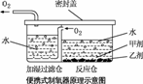
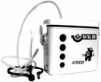
图1 图2
【提出问题】 甲剂的化学成分是什么？
【查阅资料】 过碳酸钠是白色颗粒状固体，溶于水时，生成碳酸钠和过氧化氢，可用于制取氧气。
【设计与实验】小雨把甲剂和乙剂带到实验室与黄老师共同探究。在老师的指导下，验证出甲剂是一种钠盐后，小雨接着进行如下实验：
[实验一]用甲剂和乙剂制取并验证氧气。
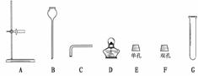
图3
（1）根据图2得出：组装气体发生装置时应选择图3所示的仪器： （填字母），该装置还可用于制取的气体是 。
（2）装置连接完毕，装药品前应先检查装置的 。
（3）小雨认为氧气是由过氧化氢在乙剂催化下产生的，其化学方程式为 。
（4）检验氧气的方法是 。
[实验二]检验上述反应后的溶液中含有碳酸根离子。
检验步骤 | 实验操作 | 实验现象 | 结论
步骤一 | 取少量反应后的溶液，加入稀盐酸 | 有气泡产生
步骤二 | 将步骤一产生的气体通入澄清石灰水 | 澄清石灰水变浑浊
【实验结论】通过上述实验，小雨得出甲剂是过碳酸钠。
【反思与评价】小方认为小雨的结论不够严密，你认为严密的结论应该是 。
25．（12分）有一实验事实：铁粉与硫酸铜溶液反应，不但有铜生成，而且有较多的气体产生。为确定气体的成分，进行下列实验探究。
（一）探究：从物质组成元素角度分析，气体可能是SO₂、O₂、H₂中的一种或几种。
（二）实验：
（1）甲同学为确定是否含有SO₂，他将气体通入酸性高锰酸钾溶液中，溶液颜色未发生变化，则该气体中 SO₂（填“有”或“无”）。
（2）乙同学认为只有O₂，则可用是 来检验。实验证明乙同学的观点不正确
（3）丙同学为判断是否含有O₂，同时确定气体成分，通过查阅资料得知：
O₂+4KI+4HCl=2I₂+4KCl+2H₂O，I₂为碘单质。于是他设计了如下的实验装置：
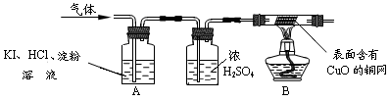

（三）实验现象与结论：A中观察到 ，证明无O₂；
B中观察到 ，证明该气体是H₂，
（四）实验反思：
（4）大家认为丙同学在加热之前，应对气体先 以确保安全。
（5）由上述实验可知，硫酸铜溶液显 性（填“酸”或“碱”）。

四、计算题（本大题包括2个小题，共10分）
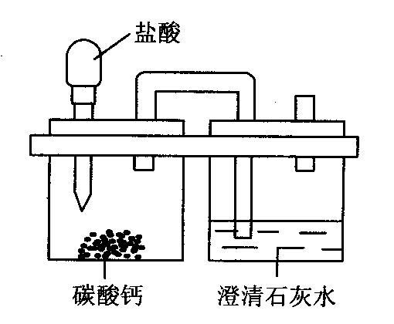
26． (10分) 微型化学实验使用药品的量很少，产生的废弃物也很少，因此被誉为绿色环保的化学实验。用下图微型仪器完成制取并检验CO₂的实验只消耗了0.55 g 10%的盐酸。求：
⑴产生CO₂的质量是多少克？（结果保留三位小数）
⑵如果10%的盐酸密度为1.1g/cm³，消耗盐酸的体积是多少毫升？
⑶通常完成这个实验大约需10%的盐酸5 mL，这是微型实验用药量（体积）的多少倍？

初三化学试题参考答案
一、选择题（本大题包括15个小题，每小题2分，共30分）
1 | 2 | 3 | 4 | 5 | 6 | 7 | 8 | 9 | 10 | 11 | 12 | 13 | 14 | 15 | 16 | 17 | 18
C | C | D | D | B | C | B | B | B | B | A | D | B | D | C | B | B | c
二、填空题（本大题包括5个小题，共32分）
19．(4分) (1) 2OH－ (2) ₂O (3) 8，17 （每空1分）
20．(6分) 木条火焰熄灭．紫色石蕊溶液变红．2NaOH + CO₂ ==Na₂CO₃ + H₂O
21．(7分) 20 失2 Ca^{2＋} + 2 CaO 5∶2 71.4%（每空1分）
20．(7分) 红 2NaOH + CO₂ === Na₂ CO₃ + H₂ O. 2NaOH + H₂SO₄ === Na₂SO₄＋2H₂ O. Na^{+—}和SO₄²⁻ . C
23．(8分) (1) O₂ H₂ CO C（每空1分）(2) Cu₂(OH)₂CO₃2CuO + CO₂↑+ H₂O
△
CO₂ + Ca(OH)₂ = CaCO₃↓+ H₂O（每个方程式2分）
三、实验题（本大题包括2个小题，共20分）
24．（10分）[实验一]（1）ABCFG 或ACEG 二氧化碳或氢气
（2）气密性
（3）2 H₂O₂ 2 H₂O + O₂↑ （4）将带火星的木条伸入集气瓶内
[实验二] 结论：实验一反应后溶液中含有碳酸根离子
[反思与评价]甲剂一定含有钠、碳和氧三种元素（或甲剂可能是过碳酸钠）
25．（12分，每空2分）
（1）无（2）带火星的木条（意思相近给分）
（三）溶液未出现蓝色或无现象（意思相近给分），铜网表面变红（意思相近给分）
（4）验纯（5）酸
四、计算题（本大题包括2个小题，共10分）
26．解：(1) 设生成二氧化碳的质量为x。
CaCO₃ + 2HCl = CaCl₂ + CO₂↑+ H₂O（1分）
73 44
0.55g×10% x
（1分） x = 0.033g（1分）
(2) 消耗盐酸的体积为：（2分）
(3) 它是微型实验用药量的：（倍）（1分）
答：略

